rz-Leserreise im 5* Premiumbus
Advent in Regensburg
Inklusive
Adventskonzert der Regensburger Domspatzen
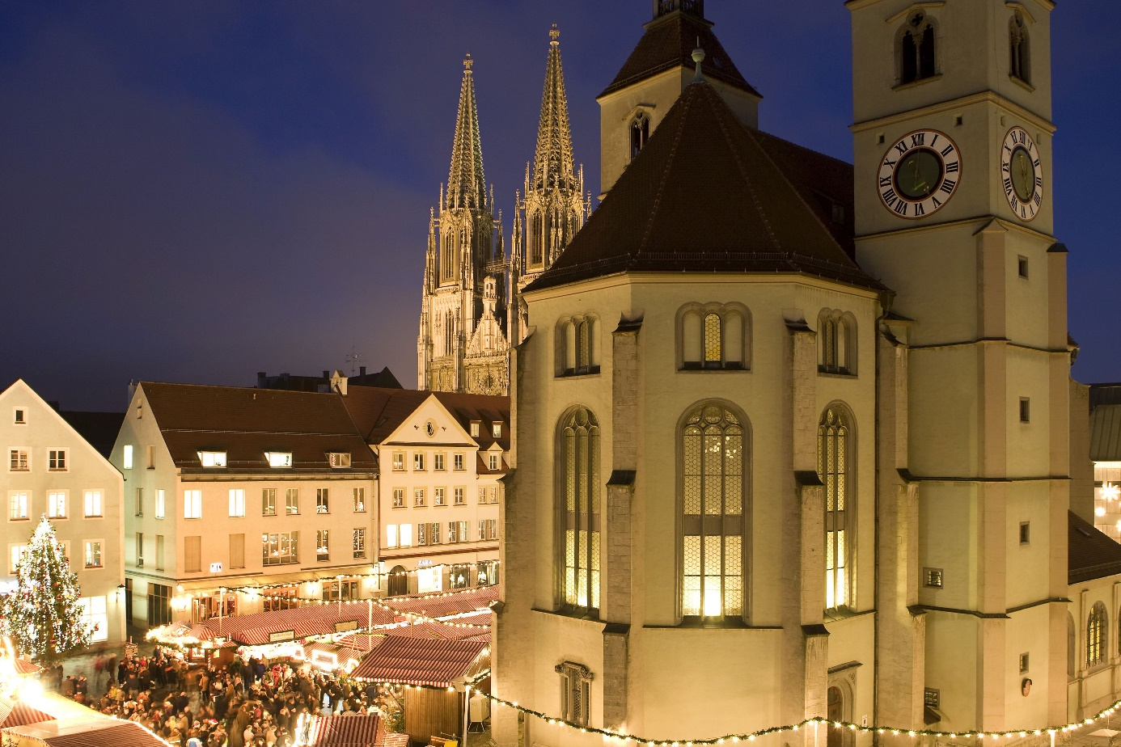
09.12.-12.12.2019

Besuchen Sie die Stadt Regensburg zur Adventszeit und erleben Sie die vorweihnachtliche Stimmung auf einem der schönsten Weihnachtsmärkte weltweit, welcher sich im Innenhof von Schloss Thurn und Taxis befindet. Die über 2000 Jahre alte Stadt Regensburg wurde von den Römern gegründet und entwickelte sich im Mittelalter zu einer der bedeutendsten Städte Europas. Dank ihrer einstigen politischen Bedeutung und Rolle als mittelalterliches Handelszentrum sowie der herausragenden architektonischen und städtebaulichen Qualitäten wurde die "Altstadt Regensburg mit Stadtamhof" im Jahre 2006 zum UNESCO-Welterbe ernannt. In der „nördlichsten Stadt Italiens“, wie Regensburg auch genannt wird, kann man die zahlreichen Werke romanischer und gotischer Baukunst in der historischen Altstadt bewundern. Kaum eine Stadt Deutschlands spiegelt die wichtigen politischen, wirtschaftlichen und religiösen Entwicklungen des hohen Mittelalters in ihrem noch vorhandenen Baubestand so lebendig wider, wie Regensburg.
Wir haben bewusst einen Termin unter der Woche gewählt, um Ihnen den Besuch der Weihnachtsmärkte so angenehm wie möglich zu gestalten, da diese am Wochenende meist sehr überlaufen sind.
Reiseverlauf:

Montag, 09.12.2019:
Anreise Am Nachmittag erreichen Sie den Domplatz in Regensburg. Von hier sind es nur 5 Minuten zu Fuß zu Ihrem Hotel, welches mitten in der historischen Altstadt liegt. Nach dem Check-in haben Sie Zeit zur freien Verfügung um einen ersten Eindruck zu gewinnen und sich von der Fahrt zu erholen. Wenn Sie möchten haben wir am Abend Plätze in einem typischen bayerischen Gasthaus reserviert, wo Sie den Abend gesellig ausklingen lassen (für Abonnenten der Rhein-Zeitung inklusive).
Dienstag, 10.12.2019:
Stadtführung, Altes Rathaus und Romantischer Weihnachtsmarkt auf Schloss Thurn & Taxis Nach dem Frühstück im Hotel erwartet Sie Ihre örtliche Reiseleitung und unternimmt mit Ihnen einen ca. 2-stündigen Stadtrundgang durch die UNESCO-Welterbe Stadt Regensburg. Der Stadtrundgang führt teilweise über Kopfsteinpflaster und deshalb empfehlen wir Ihnen festes Schuhwerk. Erkunden Sie die historische Altstadt mit ihren zahlreichen Werken romanischer und gotischer Baukunst. Die bedeutendsten Baudenkmäler wie der Dom, das Rathaus, die Innenhöfe und Hauskapellen der mittelalterlichen Bürgerhäuser, das Schloss der Fürsten Thurn und Taxis, die romanischen Sakralbauten oder die gotischen Bettelordenskirchen lassen sich alle gut zu Fuß durch die verwinkelten Gässchen der Altstadt erkunden. Die Jahrhunderte alte Steinerne Brücke gehört zu den Hauptwerken europäischer Brückenbaukunst des Mittelalters und bietet eine malerische Kulisse für einen Stadtspaziergang. Der Blick auf die nahezu zwanzig erhaltenen Patriziertürme, die bunten Häuser und die Torbögen der Stadt, lässt ein südländisches Flair aufkommen und den Betrachter verstehen, warum die Donaumetropole auch die „nördlichste Stadt Italiens“ genannt wird. Nach der Stadtführung steht Ihnen die Zeit zur freien Verfügung. Nach der Mittagspause treffen Sie sich wieder vor dem Alten Rathaus und entdecken bei einer Führung das Gebäude mit seinem historischen Reichsaal und der original erhaltenen Folterkammer. Errichtet wurde das Rathaus im Jahr 1245, als Regensburg zur Freien Reichstadt erhoben wurde. Ab 1594 fanden die vom Kaiser einberufenen Reichsversammlungen statt. Im ehemaligen Tanzsaal aus der ersten Hälfte des 14. Jh. tagte von 1663 bis 1806 der „Immerwährende Reichstag.“ Bis heute haben sich viele Details aus jener Zeit erhalten. Im Anschluss haben Sie Zeit zur freien Verfügung, die Sie für den Besuch der Christkindlmärkte in Regensburg nutzen können. Der älteste Weihnachtsmarkt Regensburgs auf dem Neupfarrplatz bietet mit seiner herrlichen Kulisse auf die Neupfarrkirche, einstige Wallfahrtskirche „Zur Schönen Maria“, einen Eindruck auf das wunderschöne weihnachtliche Regensburg. Ein weiterer sehr schöner Christkindlmarkt, der Lucreziamarkt, der einen Besuch lohnt, befindet sich auf dem Haidplatz und Kohlenmarkt. Genießen Sie die besondere Atmosphäre dieser Stadt, welche man in der Weihnachtszeit verspürt.
Um 18:00 Uhr treffen Sie sich wieder im Hotel und gehen gemeinsam zum Romantischen Weihnachtsmarkt auf Schloss Thurn und Taxis. Lassen Sie sich verzaubern von der einmaligen Atmosphäre auf einem der schönsten Weihnachtsmärkte der Welt! In allen Häuschen herrscht geschäftiges Treiben: Traditionelle Handwerker – vom Drechsler und Schmied bis hin zum Kerzenzieher, Krippenbauer, Wollefilzer, Herrgottschnitzer, Korbflechter, Töpfer, Bürsten- und Besenbinder oder dem berühmten „Hutmacher vom Dom“ produzieren hier ihre Waren und Unikate und bieten diese vor Ort feil. Überall sorgen in den Budenstraßen offene Feuerstellen für Wärme und Behaglichkeit. Über ihrer Glut werden zahlreiche Spezialitäten bereitet: So wird unter anderem jeden Abend ein großer Kessel „Feuerzangenbowle“ nach geheimer Rezeptur gebraut. Der Marktbesucher hat beim Glühwein die Qual der Wahl: Ob „Fürstenkelch“, „Blaublut“, „Feenzauber“ oder „Prinzentrunk“ – für jeden Geschmack ist etwas dabei. Viele gastronomische Schmankerl z. B. von „Wildschwein am Spieß“ bis hin zur traditionellen „Regensburger Knackersemmel“ und der „Altbayrischen Kartoffelsuppe im Brotlaib“ – runden das kulinarische Angebot ab.

Mittwoch, 11.12.2019:
Premium Sonderführung auf Schloss Thurn und Taxis und Domführung & Regensburger Domspatzen Nach dem Frühstück im Hotel treffen Sie sich mit Ihrer örtlichen Reiseleitung und gehen zu Fuß noch einmal zum Schloss Thurn und Taxis. Hier beginnt Ihre Premium Sonderführung durch das fürstliche Schloss und den Kreuzgang St. Emmeram. Hervorgegangen ist der prachtvolle Komplex aus den Gebäuden des ehemaligen Benediktinerklosters St. Emmeram. Das Kloster wurde während der karolingischen Zeit im 8. Jahrhundert erbaut und im 18. Jahrhundert durch die Gebrüder Asam barockisiert. Damit gilt das frühere Kloster St. Emmeram als eines der ältesten und bedeutendsten bayerischen Klöster überhaupt. Die bedeutenden Heiligen Emmeram und Wolfgang sowie Karolingerkaiser, bayerische Herzöge und Regensburger Bischöfe haben hier ihre Grablege gefunden. Nach dem Ende des Heiligen Römischen Reiches Deutscher Nation verloren die Thurn und Taxis das Amt des Prinzipalkommissars und das des Generalpostmeisters. Für den Verlust wurden sie vom Bayerischen Königreich u. a. mit Waldbesitz und dem ungenutzten Stiftsgebäude des Klosters St. Emmeram entschädigt. Die Familie Thurn und Taxis baute das Kloster zu ihrer Hauptresidenz aus. Heute zählt es zu den größten privaten Schlössern in Europa. Noch heute lebt die Familie Thurn und Taxis in Teilen des Schlosses. In der Führung sehen Sie einen Teil des Schlosses mit seinen fürstlichen Prunkräumen, wertvollen Gemälden, wunderschönen Wandteppichen sowie den Kreuzgang und die angrenzenden Gebäude aus dem ältesten Teil des Klosters. Im Anschluss gehen Sie vom Schloss zum Dom. Dort beginnt Ihre ca. 75-minütige Domführung. Der Dom St. Peter ist das geistliche Herz des Bistums, der schon seit Jahrhunderten das Leben der Menschen prägt. Er ist zugleich der Mittelpunkt der Stadt Regensburg und gehört neben dem Kölner Dom zu den bedeutendsten gotischen Kathedralen Deutschlands. Der Dom wurde im Stil der französischen Gotik errichtet und beeindruckt durch sein 32 Meter hohes Gewölbe. Die Bauzeit erstreckte sich über 600 Jahre und begann um das Jahr 1270. Die fachkundigen Domführer erklären Ihnen die Baugeschichte, die kunsthistorischen Schätze und weitere Besonderheiten der herausragenden Kathedrale. Anschließend stehen Ihnen der Nachmittag für Weihnachtseinkäufe zur freien Verfügung. Am Abend haben wir Eintrittskarten für das traditionelle Weihnachtskonzert der Regensburger Domspatzen für Sie reserviert. Es gehört zu den Highlights des Konzertjahres. Erleben Sie beim stimmungsvollen Adventskonzert die herrlichen Stimmen der kleinen und großen Sänger des weltberühmten Chores und lassen Sie sich von den himmlischen Klängen in eine unvergessliche Weihnachtsstimmung versetzen. Auf dem Programm stehen Advents- und Weihnachtsmotetten alter und neuer Meister, sowie bekannte Weihnachts- und Sololieder.

Donnerstag, 12.12.2019:
Heimreise Sie frühstücken noch einmal ausgiebig im Hotel bevor Sie Ihre Heimreise nach Koblenz antreten.

Programmänderungen aus witterungsbedingten und organisatorischen Gründen vorbehalten!

Unterbringung
Die Unterbringung erfolgt im 4-Sterne Hotel Münchner Hof. Das traditionsreiche Hotel liegt mitten in der historischen Altstadt. Von hier aus können Sie alles zu Fuß erreichen. Die Zimmer sind mit Dusche oder Bad, WC, Haartrockner, Kabel-TV und WLAN ausgestattet. Jedes Zimmer ist individuell gestaltet und hat seine eigene Historie aus den verschiedenen Jahrhunderten.

Eingeschlossene Leistungen:

- Fahrt im 5* Premiumbus ab/bis Koblenz
- 3 Übernachtungen mit Frühstück im 4-Sterne Hotel Münchner Hof direkt in der historischen Altstadt von Regensburg
- 2-stündiger geführter Stadtrundgang durch die Innenstadt des UNESCO Welterbes Regensburg
- Eintritt und Führung Altes Rathaus mit Folterkammer und historischem Reichsaal
- Eintritt zum Romantischen Weihnachtsmarkt auf Schloss Thurn und Taxis
- Eintritt und Premium-Führung in Schloss Thurn und Taxis
- Domführung St. Peter
- Konzertkarte für das Weihnachtskonzert der Regensburger Domspatzen im Audimax, PK2, am 11.12.2019
- Informationsmaterial
- rz-Reisebetreuung

Reisepreis pro Person:
€ 575,- im Doppelzimmer
€ 105,- Einzelzimmerzuschlag
€ 29,- Abendessen am 1. Abend (für Abonnenten kostenlos)

Abo-Vorteil:
Abendessen in einem typischen bayerischen Gasthaus am 1. Abend inklusive!

Mindestteilnehmer 20 Personen (maximal 30 Personen!)

Reiseveranstalter: Rhein-Kurier GmbH, Koblenz

Hinweise: Es gelten die Reisebedingungen der Rhein-Kurier GmbH.
Bei einer Stornierung wird die Eintrittskarte zusätzlich zu den lt. AGB anfallenden Stornogebühren berechnet, wenn wir diese nicht weiterverkaufen können. Wir empfehlen daher den Abschluss einer Reiserücktritts-kostenversicherung inkl. Reiseabbruchversicherung.

Bei Nichterreichen der Mindestteilnehmerzahl behalten wir uns vor, die Reise bis 30 Tage vor Termin abzusagen.

Zahlungsbedingungen: Bei Bestätigung ist eine Anzahlung von 20% des Reisepreises zu zahlen. Der Restbetrag wird 21 Tage vor Reiseantritt fällig. Eine Zahlung mit Kreditkarte ist nicht möglich.

Unser Angebot ist für Reisende mit eingeschränkter Mobilität nur bedingt geeignet. Bitte kontaktieren Sie uns bzgl. Ihrer individuellen Bedürfnisse.

Beratung und Buchung:
Schloßstr. 43-45

56068 Koblenz
Tel 0261/10004-30/31

Fax 0261/1000444

